ЛІТАРАТУРНЫ КВЗ
Падрыхтавала: настаўніца пачатковых
класаў Скрундзь Л.М.

МЭТА: праверыць веды вучняў па беларускай мове і літаратуры, іх кемлівасць, памяць, лагічнае мысленне; выхоўваць цікавасць і павагу да роднай мовы.
АФАРМЛЕННЕ: эпіграф “Не проста ў словы я гуляю – на роднай мове размаўляю”, рэбусы, прыказкі.

ВЯДУЧЫ:
Дзеці! Наш літаратурны КВЗ мы прысвячаем тыдню беларускай мовы і літаратуры, які праходзіць ў нашай школе.
Чалавеку трэба шмат чаго ведаць. Трэба ведаць сваю мову і іншыя мовы. Трэба ведаць свае казкі і казкі іншых народаў. Трэба ведаць танцы сваі і танцы іншых народаў. Безумоўна, найлепш і найперш трэба ведаць ўсё роднае. Нам з вамі трэба ведаць найлепш ўсе беларускае. А як нам вывучыць беларускую мову? Трэба слухаць і гаварыць з тымі, хто ведае яе. Трэба глядзець телеперадачы, слухаць радыепередачы, чытаць кнігі на беларускай мове.

МОЎНАЯ РАЗМІНКА (вучні хорам)
У любімай мове роднай, наскай,
Ах, якія словы: “Калі ласка!”
Як звіняць яны сардэчнаю струною,
Праз усё жыццё ідуць са мною…
- Калі ласка! – нашай роднай мовы
- Шчырыя і ветлівыя словы.

ВЯДУЧЫ:
- Як паэт называе нашу мову?
- Якія “ветлівыя словы” сустрэлі ў вершы?
- Якія яшчэ “ветлівыя словы” вы ведаеце?
- Не забывайцеся ўжываць гэтыя словы пры гутарках з іншымі людзьмі. Будзьце заўседы ветлівымі , добрымі. Кажуць ,што далікатнасць, дабрыня, працалюбівасць- характэрныя рысы беларуса.Паверым у гэта і будзем старацца быць такімі.І няхай натхняе нас “Малітва”, якую напісала Наталля Арсеннева(чытае падрыхтаваны вучань.
Магутны Божа ,Уладар сусветаў,
Вялікіх сонцаў і сэрц малых!
Над Беларуссю ціхай і ветлай,
Рассып праменне свае хвалы.
Дай спор у працы будняй і шэрай,
На хлеб штоддзенны,на родны край.
Павагу, сілу і веліч веры
У нашу праўду, ў прышласць – дай!
Дай урадлівасць жытневым нівам,
Учынкам нашым пашлі ўмалот,
Зрабі магутнай, зрабі шчаслівай
Краіну нашу і наш народ!

(Сустракаюцца дзве каманды. Знаёмства з камандамі)
Заданне 1. Адгадайце загадкі ( па 1 б)
(Капітаны каманд выцягваюць па дзве загадкі)
а) Ні рук, ні ног не мае, а яблыкі страсае (вецер)
б) Рук многа. а нага адна. (дрэва)
в) Вісіць зялены. ляціць жоўты, ляжыць чорны. (ліст)
г) Ходзіць полем з краю ў край, рэжа чорны каравай. (трактар)
Заданне 2. Гульня “Чароўны круг”
Прачытайце ў гэтым крузе як мага больш слоў, пачынаючы чытаць з любой літары ў любым напрамку, але не прапускаючы літар. ( кожнае слова 0,5 б)
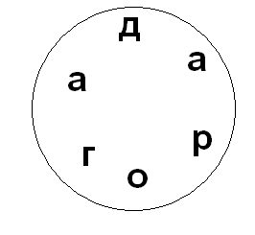
(Пакуль каманды працуюць, ідзе работа з залаю. Дзеці чытаюць вершы на роднай мове.)
Заданне 3. Гульня “Перакладчыкі”
Перакладзіце з рускай мовы на беларускую (0,5 б).
а) очки –
б) ковер –
в) кукушка –
г) клюква –
Заданне 4. Рэбусы (1б)
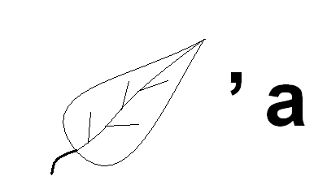

(Ліса)
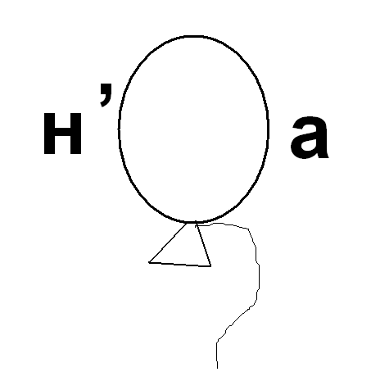
(нара)

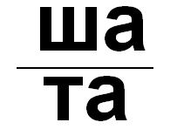
(Наташа)
(Каманды працуюць. Работа з залай. Карагодная гульня “Маша”
Усе становяцца ў кола. пасярэдзіне знаходзіцца Маша з завязанымі вачамі. Дзеці прыгаворваюць:
Маша, Маша, ты пацеха наша!
Ручкі з золата, ножкі з долата,
Валасы кудлатыя, а вочкі зыркатыя.
Маша хапае каго-небудзь з кола і спрабуе адгадаць, хто гэта. Калі яна адгадае імя дзіцяці, той становіцца Машай, калі не – працягвае лавіць дзяцей і адгадваць іх імены.
Заданне 5. Прыказкі (1б)
Прачытайце прыказкі. Дапоўніце іх.
(Капітаны каманд выцягваюць па дзве прыказкі)
а) Чалавек без працы, што птушка без … (крылаў).
б) Новых сяброй набывай, але старых не …(забывай)
в) Лепш сто сяброў, як сто … (рублёў)
г) Сем разоў адмер, адзін раз … (адрэж)

Заданне 6.
Аднавіце словы, пераставіўшы літары ў адпаведным парадку (0,5б)
а) Ь Б А У Р С Е Л (Беларусь)
б) К А М Ы Л П А (памылка)

Заданне 7. Гульня “Хто больш”
Запішыце словы, якія б заканчваліся на жаночае імя Іна (0,5 б)
(Каманды працуюць самастойна. Работа з залаю. Дзеці адгадваюць загадкі – пытанні)
Што сіне не сінячы? (неба)
Што бела не белячы? (снег)
Што чорна ен чэрнячы? (воран, сажа)
Чаго на свеце багацей няма? (зямля)
Што ляціць без крылаў? (вецер)
Што без вады плавае? (воблака)
На чым знаку не наложыш? (на агні і вадзе)
Што чалавеку самае мілае? (сон)
Што хутчэй за ўсе на свеце? (думка)
Хто гаворыць на ўсіх мовах (язык, рэха)
Што на свеце ўсім трэба? (імя, назва)
Што ў хаце ды не бачна? (цяпло)
Якога дрэва больш ў лесе? (круглага)
Чаму карова кладзецца? (бо садзіцца не ўмее)
Пад яка куст заяц садзіцца, калі дождж ідзе (пад мокрым)
Дзе мароз улетку водзіцца? (у халадзільніку)

Заданне 8. Прыказкі
Састаў прыказкі (1 б)
а) БАЯЦЦА НЕ ВАЎКОЎ ХАДЗІЦЬ ЛЕС Ў (Ваўкоў баяцца – у лес не хадзіць)
б) А ДЗВЕ ЯШЧЭ АДНА ДОБРА ГАЛАВА ЛЕПЕЙ (Адна галава добра, а дзве яшчэ лепей)
в) ЕДЗЕШ БУДЗЕШ ЦІШЭЙ ДАЛЕЙ (Цішэй едзеш – далей будзеш)

Заданне 9. Гульня “Чароўны цыферблат”
Замест лічбаў на гэтым цыферблаце стаяць літары, а лічбы размешчаны ўнізе. Паспрабуйце разабрацца ў лічбах, і вы прачытаеце імены і прозвішчы двух народных паэтаў Беларусі. (4 б).

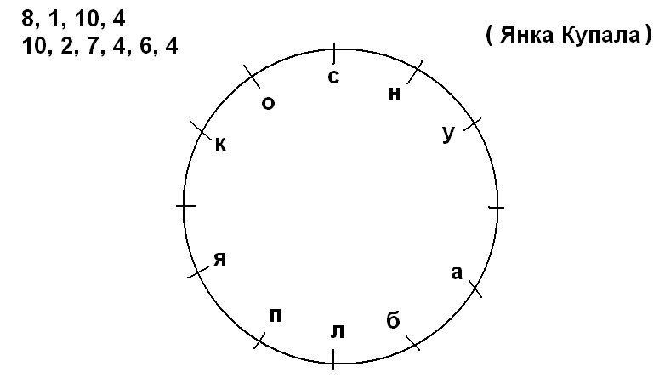

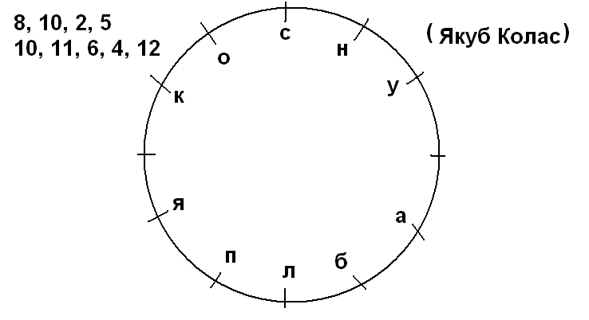
Падвядзенне вынікаў КВЗ. Слова журы. Узнагарожданне.

Рэфлексія
- Што вам спадабалася?
- Як вы сябе адчувалі?
- Ці не сумавалі?
- Вы працавалі вельмі добра дзякуй за працу

Літаратура: Сцяжынка /Л.С.Марціновіч, Т.У.Юрэвіч, Л.У.Іўліева.-Мн.:Нар. асвета, 1994.
Олимпиадные задания в начальных классах: готовимся и участвуем /сост.:О.В.Брись,Г.Ф.Гончарова.-
Мозырь:Содействие,2008.
Гучы, роднае слова! Дапаможнік для пазакласнай работы па беларускай моыве ў пачатковай школе/
Ускладальнікі: Ж.Н.Прыймак,М.І.Канус.-Мн:”Авітон,” 1995.

